Netflix 上的電影跟電視節目的佔比

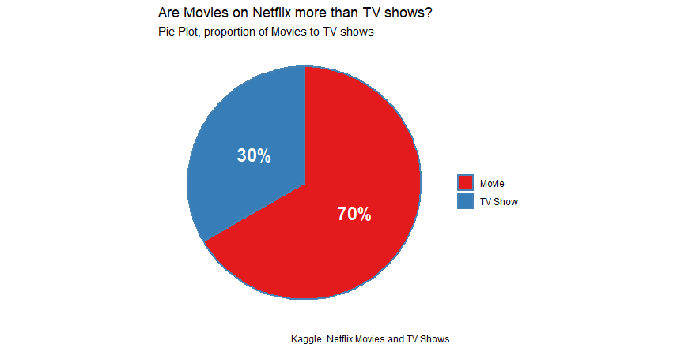

#列出在發布前就於平台上架的項目

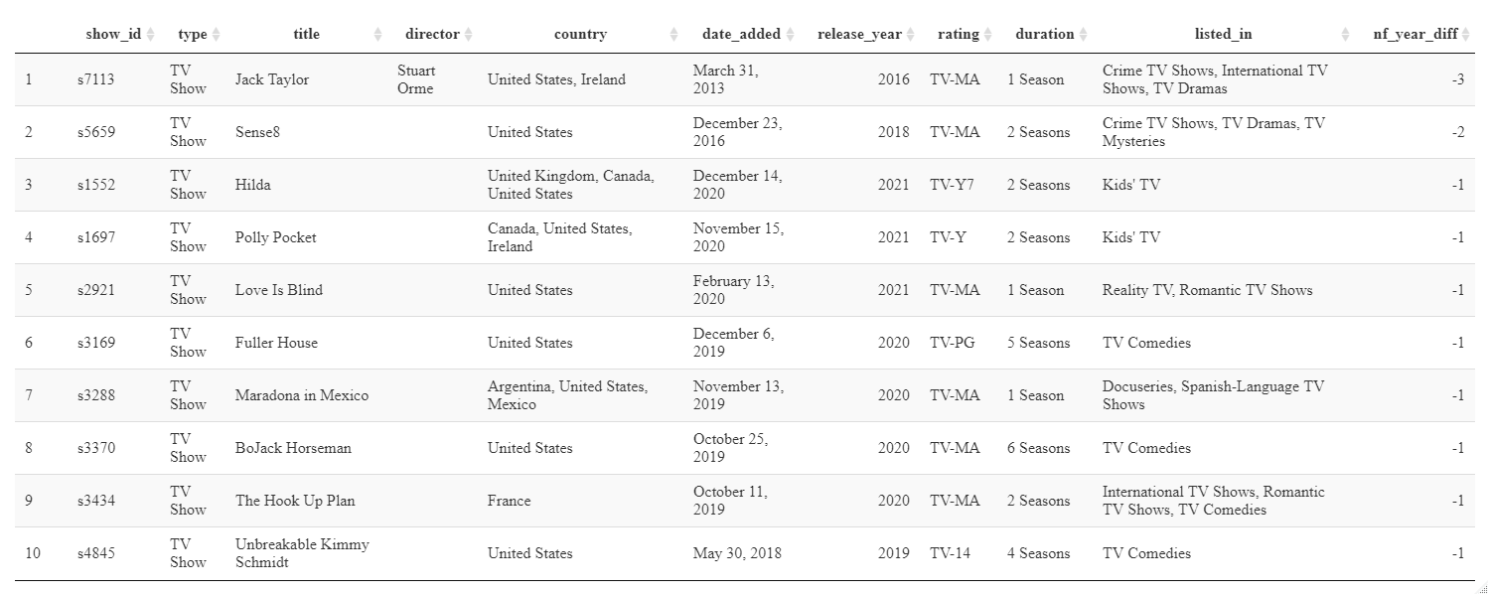

項目上架年份與發佈年份間隔年數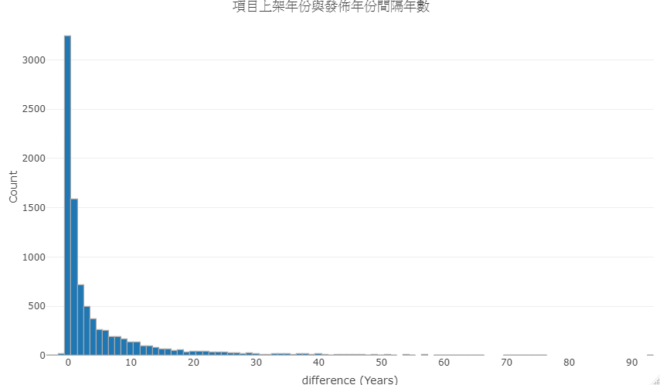

列出 項目上架年份與發佈年份間隔年數最多的 前10名

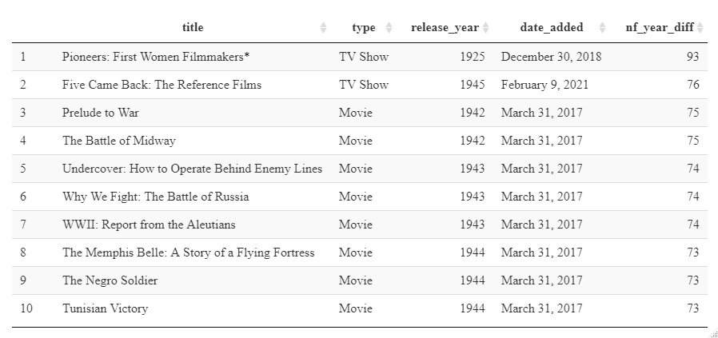

由此可知Pioneers: First Women Filmmakers這部相差93年

按電視分級制度分類

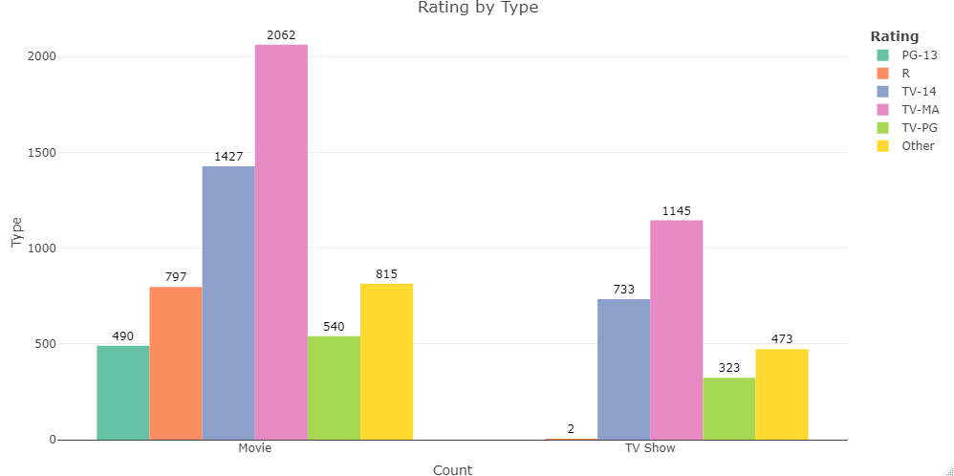

* TV-Y : 適合所有兒童觀看
* TV-Y7: 適合七歲以上幼童
* TV-G: 適合所有年齡觀看
* TV-PG: 不適合8歲以下兒童觀看，意味著年輕的觀眾可以觀看表演，但如果沒有父母在房間裡，就不會看到表演。
* TV-14: 不適合14歲以下兒童
* TV-MA: 不適合低於17歲以下觀看

大多數電影和電視節目都是電視台的。讓我們有一些解釋：

* TV-MA：17歲以下的任何人都不會看到。
* PG-13：父母非常警告，有些材料可能不適合13歲以下的兒童。
* R：受限制，17歲以下的兒童需要父母或成人監護人。

前 20 名國家分佈

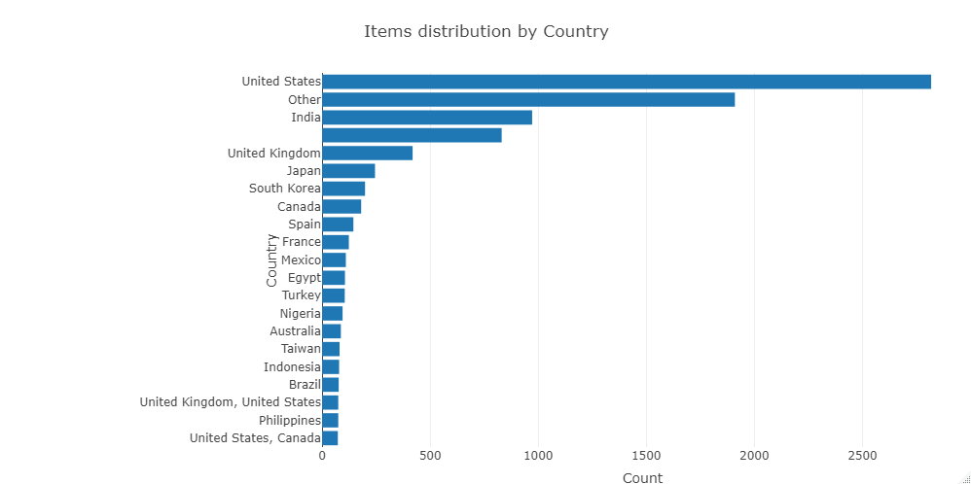

中間空白得為NA值 美國有2818筆為最多，台灣在這張圖上為第16名

列出netflix上台灣製作的項目

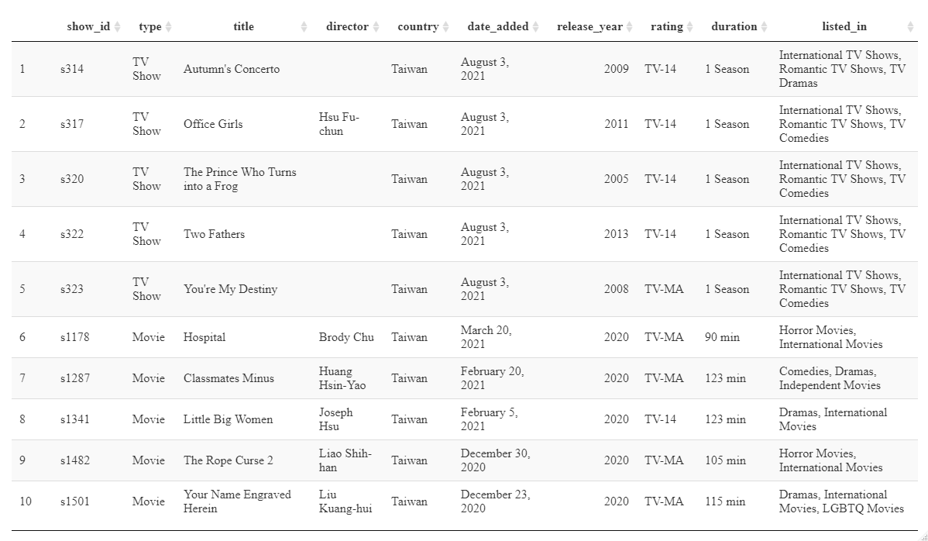

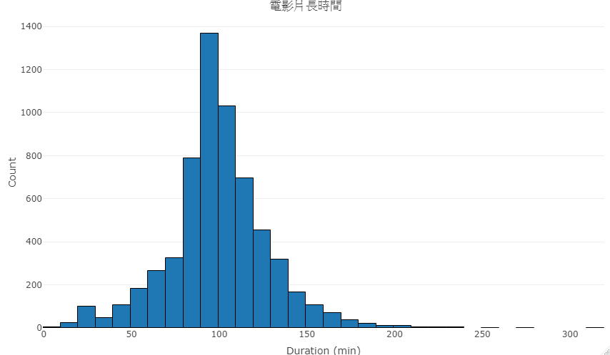

電影片長時間

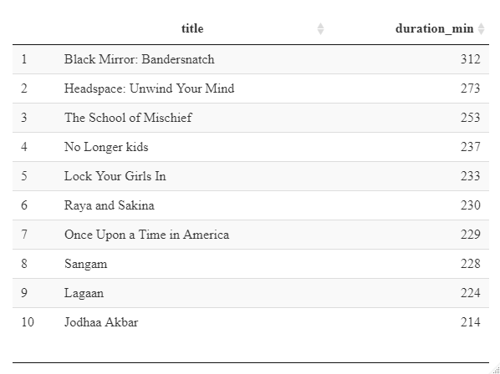

影集季數

